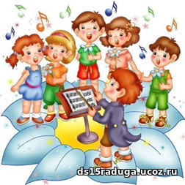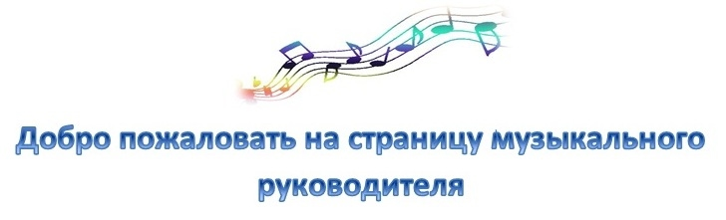***Для чего, скажи, мой друг, музыка нужна?***

***Чтоб понять печаль и горе, пенье соловья!***

***Чтобы в радостном порыве петь и танцевать!***

***Чтобы настроение, мы без слов могли***

***понять!***

**Уважаемые гости!**

**Вы зашли на страничку Чепраковой Елены Гавриловны – музыкального руководителя МАДОУ Невьянского городского округа детского сада комбинированного вида №39 «Родничок»**

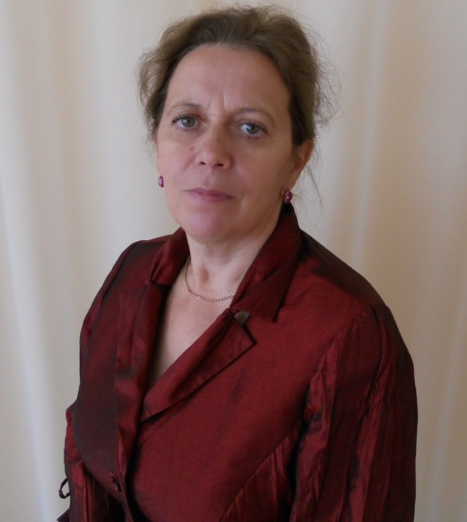

**Я рада приветствовать всех:**

**-  кто не равнодушен к музыке;**

**- кому интересны проблемы**

**музыкального развития  детей;**

**- кто формирует в детях**

**музыкальный вкус;**

**- кто любит заниматься с детьми**

**творчеством;**

**- кто побуждает в детях чувство**

**радости, стремление двигаться,**

**улыбаться!**

**Немного о себе:**

***Образование:*** **высшее**

**Общий трудовой стаж  — 39лет**

***Педагогический стаж,* *стаж работы по специальности* — 39лет**

***Квалификационная категория:* высшая**

**Повышение квалификации:**

* **2014год ГАУО ДПО Свердловской области «ИРО» «Деятельность музыкального руководителя в условиях реализации ФГОС ДО» 112часов;**
* **2015год Учебный центр «Всеобуч» город Нижний Тагил, профессиональная переподготовка по программе «Педагогика и психология дошкольного образования»;**
* **2015год Программа повышения квалификации Нижнетагильского филиала «Института развития образования» Свердловской области «Развитие профессиональной компетентности экспертов по вопросам аттестации педагогических работников».**
* **2017год Учебный центр «Всеобуч» ООО Агенство информационных и социальных технологий (ООО «АИСТ» УЦ «Всеобуч») по программе повышения квалификации «Профилактика детского дорожно – транспортного травматизма в условиях образовательной организации»**

***Основные направления деятельности:***

* **Нравственно – патриотическое воспитание дошкольников средствами музыки.**
* **Дальнейшее совершенствование песенного и танцевально – игрового творчества дошкольников на основе программы «Ку - Ко – Ша» К.Кутузовой, С.Коваленко, И. Шарифуллиной.**
* **Работа в творческой проблемной группе «Росиночка».**
* **Проведение фольклорно – экологических праздников и развлечений.**
* **Ознакомление дошкольников с народной культурой Урала.**
* **Создание агитбригады «Зеленый десант», «Будущее страны». Участие агитбригады в областных и всесоюзном конкурсах.**
* **Разработка и реализация программы дополнительного образования «Народные игры».**

***Дополнительные сведения:***

***Победитель:***

1. **Конкурса «Учитель года» Невьянского городского округа в номинации**

**«Воспитатель года», 2011.**

**2. Регионального этапа Всероссийского конкурса организаторов**

**воспитательного процесса «Воспитать человека». Номинация «Гражданское**

**и патриотическое воспитание», ноябрь 2016.**

**3. Районных конкурсов проектов патриотического и правового воспитания в дошкольных образовательных учреждениях, 2011, 2014.**

1. **Победитель заочного и 2 место в очном этапах областного конкурса инновационных проектов педагогических работников дополнительного образования Свердловской области. Номинация «проекты дополнительного образования, реализуемые, ноябрь 2016.**
2. **Районного этапа интеллектуально – творческой игры «Эко – колобок», 2013, 2016.**
3. **Областного этапа интеллектуально – творческой игры «Эко – колобок», ГБОУ ДОД Свердловской области «Дворец молодежи» 2016 и второе место в 2013.**

***Участница:***

1. **Международного интерактивного форума «Инновационные образовательные**

**технологии»: «Роль русской народной игры в современном дошкольном образовании»,2012.**

1. **Окружной выставки «Инновации в системе образования Горнозаводского**

**округа 2013» (НТФ ГБОУ ДПО СОИРО). Апрель 2013.**

1. **Муниципального Фестиваля педагогических идей и инноваций**

**системе образования Невьянского городского округа. Март 2015.**

1. **К**онкурса на соискание премии Губернатора Свердловской области в 2011, 2013.
2. **Пятых, шестых, седьмых, восьмых Невьянских исторических чтений. Сборники. Невьянск, 2010, 2011, 2012, 2013.**
3. **Окружного педагогического форума». Воспитание и социализация: опыт, технологии, перспективы», март 2017.**
4. **VIII Всероссийского конкурса методических разработок «Детский сад – Школа 2100: развиваемся вместе». Омский государственный педагогический университет, март 2017.**
5. ***Участница районных семинаров с темами:***

* **«Народные праздники – средство воспитания духовно – нравственной личности», 2011**
* **«Нравственно – патриотическое воспитание дошкольников средствами музыки», 2012**
* **«Развитие музыкальных способностей детей раннего возраста средствами музыкально – дидактических игр», 2012**
* **«Творческая проблемная группа – инновационная форма работы педагогов ДОУ», 2013**
* «Особенности реализации ФГОС ДО в профессиональной деятельности музыкального руководителя» 2014 (Презентация и мастер – класс).
* **«Эффективные формы взаимодействия с семьями воспитанников в рамках проектной деятельности», 2016.**
* **Публикация опыта работы НТФ ИРРО в серии «Материалы периода детства», 2013**

**Руководитель творческой проблемной группы «Росиночка».**

**Член Областного банка экспертов по аттестации педагогических работников.**

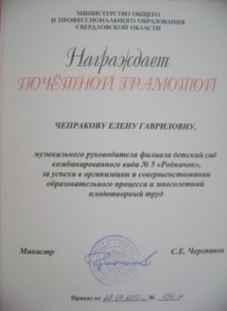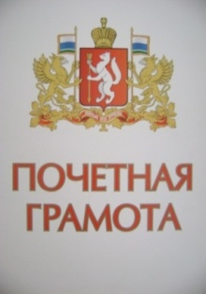***Награды:***

**Почетная грамота Министерства**

**общего и профессионального**

**образования Свердловской**

**области,2010**

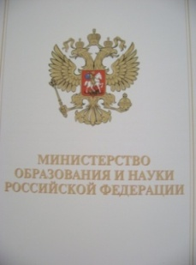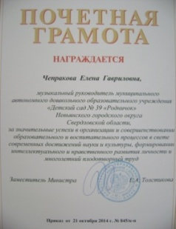

**Почетная грамота**

**Министерства образования**

**и науки РФ, 2015**

***Почетные грамоты, дипломы, сертификаты, благодарственные письма…***

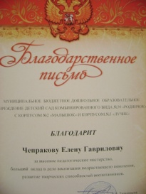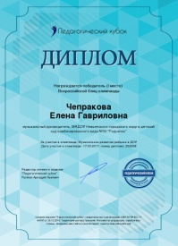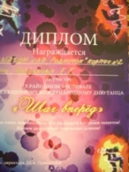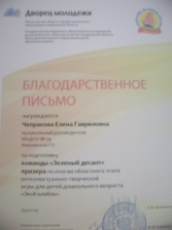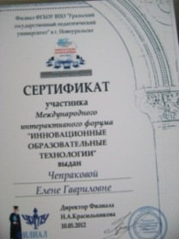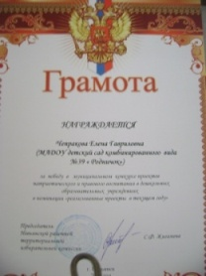

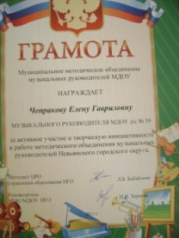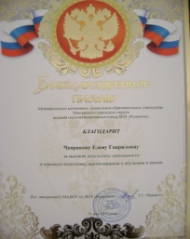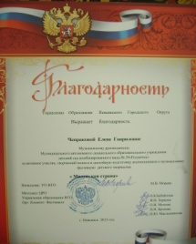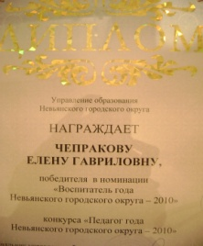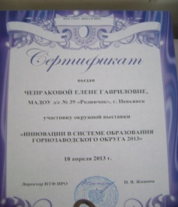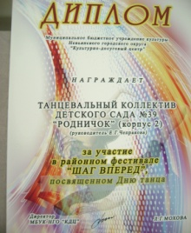

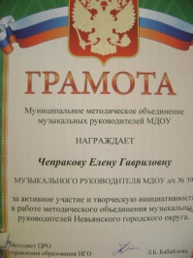

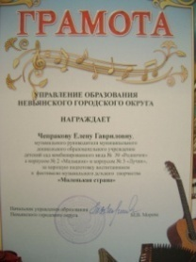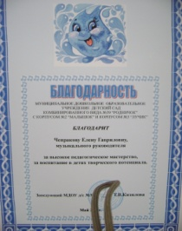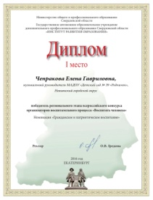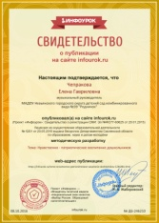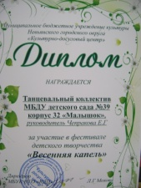

***Профессиональные интересы:***

**● Внедрение инновационных технологий дошкольного образования в**

**практическую деятельность.**

**● Руководство проектной деятельностью в детском саду.**

**Мой девиз: Стоит только захотеть,**

**Можно в жизни все успеть!!!**

**Моя формула успеха в профессии:**

**Идти вперед! Всегда вперед!**

**От ритма жизни никогда не отставать!**

**А если вдруг преграды на пути,**

**То их упорно и умело преодолевать!!!**

***Меня окружает замечательный коллектив единомышленников: творческие, инициативные педагоги, внимательная и заботливая администрация в лице заведующего – Лазаренко Л.Ю., и заместителя заведующего по образовательно- методической работе Спицыной И. В..***

***Я люблю свою профессию и рада, что моя жизнь связана с творчеством, с музыкой, что я помогаю  открыть  дошкольникам  удивительный мир искусства!***